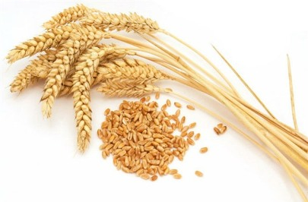
اطلاعیه
قابل توجه کشاو زارن غله کار
نظر به اهمیت خرید و کاشت بذور بوجاری و ضدعفونی شده گندم وجو گواهی شده و نقش آن در کنترل علفهای هرز و بیماریهای بذرزاد مانند سیاهک های پنهان و آشکار و همچنین بیماریهای خاکزاد نسبت به رعایت موارد ذیل توجه لازم معمول فرمایید.
- حتی الامکان نسبت به خرید بذرگندم و جو بوجاری و ضدعفونی شده تامین شده در سطح شهرستان اقدام فرمایید.

- در صورت تمایل به استفاده از بذور خود صرفی حتما نسبت به ضدعفونی بذور خود مصرفی با سموم ضدعفونی با نظر کارشناسان مربوطه اقدام نمایید.

- با توجه به هماهنگی بعمل آمده با شرکت پاکان بذر کویر، شرکت مزبور آمادگی لازم در زمینه بوجاری و ضدعفونی بذور خودمصرفی کشاورزان در قبال دریافت 300 ریال به ازائ هرکیلوگرم را دارد.جهت هماهنگی با شماره 09131612426 اقای رشید قاسمی تماس حاصل فرمایید.

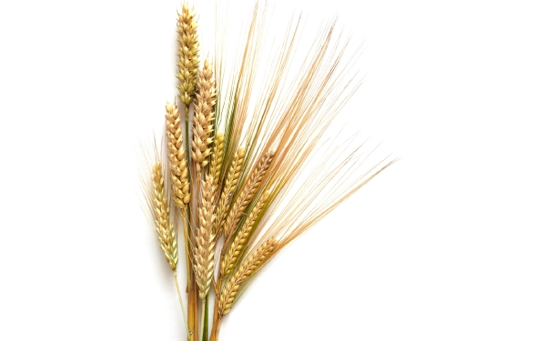
نکته : سهم بذر با کیفیت بالا در افزایش عملکرد کشت آبی غلات حدود 50 درصد است .
حفظ نباتات مدیریت جهاد کشاورزی شهرستان آران و بیدگل

